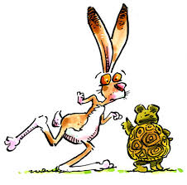
REPTE SETMANAL: FEM D’ESCRIPTORS DE FÀULES!
Aprofitant la setmana literària de St. Jordi us retem a convertir-vos en escriptors de faules.
Abans però, caldrà documentar-se bé sobre quina tipologia textual és una faula: sobre què tracten, quins són els seus personatges principals, quina és la seva estructura, etc. Esteu preparats? Comencem!

LA FAULA: TIPUS DE TEXT I ESTRUCTURA
Una faula és un relat curt de ficció on hi ha pocs personatges i són animals o plantes que actuen com persones: parlen, pensen, mostres les seves virtuts i defectes, tenen sentiments, etc.
Té un caràcter didàctic, això vol dir que dins la narració inventada se’ns vol fer aprendre algun valor moral, un ensenyament per a la vida. Normalment, sol mostrar-se al final de la narració. Penseu que antigament, en l’època dels romans i grecs, s’explicaven les faules perquè els nens aprenguessin bones conductes.
L’estructura principal de la faula és la següent:
- El títol, que normalment avança quins seran els protagonistes de la història. Ex: El lleó i el ratolí; La llebre i la tortuga; Les dues cabres, etc.
- La presentació dels personatges i la seva situació.
- El conflicte que han de superar, pot ser una situació que cal resoldre, un problema que cal superar, un desig que es vol aconseguir...
- El desenvolupament de les accions per resoldre o superar el conflicte.
- La moralitat o reflexió que es desprèn de les accions dels personatges.
Els personatges de les faules
Els personatges de les faules acostumen a ser animals comuns del nostre entorn, com l’àliga o la guineu però a vegades també apareixen animals exòtics com el camell o el cocodril.
A tots se’ls reconeix unes característiques naturals i altres d’humanes, basades en les primeres. Les naturals tenen relació amb la seva constitució física (força, velocitat, capacitat de volar, tipus de bec..), els seus hàbits alimentaris o el seu hàbitat. Les humanes tenen a veure amb valors i vicis que guarden una certa similitud amb els costums o maneres de l’animal.
Vegeu algunes de les característiques que defineixen els personatges que més acostumen a sortir a les faules.

Animals | Trets físics | Valors positius | Valors negatius
Guineu | afamada  àgil  veloç | prudent  espavilada  intel·ligent  enginyosa | menteix  presumeix  enganya  superba
Lleó | feroç  lluitador  caçador depredador | poderós  forçut  dominant  és el rei dels animals | fa el fatxenda  no és gaire llest
Ós | corpulent  ataca  esgarrapa | imposa | no és gaire llest
Llop | va sol o en llopades  caçador veloç  udola | sap estar a l’aguait  sempre prova  d’aconseguir el que vol | és dolent  enreda  fa trampes  és egoista
Ase | resistent  fort  domesticat | porta càrrega  fa treballs durs | maldestre  lleig  envejós
Mona | familiar  àgil  protectora dels petits | afectuosa  li agrada fer  monades | fanfarrona  mentidera  poca-solta
Ratolí | petit  esmunyedís | valent | poruc  ambiciós
Cigala | petita  canta | gaudeix de la vida | Gandula  bromista
Formiga | insignificant  familiar  organitzada | va a la seva  no es deixa  influenciar | Treballadora  previsora  constant  atrafegada

EXEMPLES DE FAULES
En els següents enllaços teniu algunes faules per poder visualitzar:
https://www.ccma.cat/tv3/super3/una-ma-de-contes/la-gran-cursa/video/4534271/
https://www.ccma.cat/tv3/super3/el-jaguar-desagrait/el-jaguar-desagrait/video/fitxa-programa/5486195/5486195/
https://www.youtube.com/watch?v=loHXTJU-Lzg

L’elefant i el ratolí
Hi havia un elefant molt fort que sempre es burlava de tothom, sobretot d'un petit ratolí.
L'elefant sempre li deia:
"Mira que n'ets de petit, no podries ni aixecar un gra d'arròs", mentre reia estrepitosament d'ell.
Però un dia va arribar un caçador al bosc. Tots els animals fugien, però el ratolí i l'elefant es van quedar allà i es van amagar. El caçador va veure l'elefant i el va disparar. L'elefant va caure de potes rendit i el ratolí li va dir a l'orella:
"Que ha sigut de la teva gran força? No veig que t'hagi servit de res". I dit això, el ratolí s'amagà de nou.
No riguis de les persones que creus que són menys que tu, perquè un dia elles se'n riuran de tu.

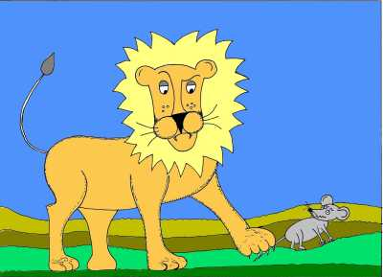
El lleó i el ratolí
A l'ombra d'un arbre un lleó dormia una migdiada. Un ratolí que jugava per les branques no se'n va adonar i jugant, jugant, va caure damunt l'esquena del lleó i el va despertar. Molt enfadat, el lleó, d'una grapada, el va atrapar.
El ratolí, en veure's pres del rei dels animals, li va demanar perdó i, tot plorant, li va dir que ell, en cas de necessitat, l'ajudaria.
El lleó va riure de valent, com el podia ajudar una bestiola tan petita si ell era tan gros i tan valent? Tanta gràcia li va fer, que el va deixar lliure.
Molt temps després, el lleó va caure a les xarxes d'uns caçadors i, com que no podia sortir-ne tot i la seva gran força i el seu poder, es va posar a rugir tan fort com podia.
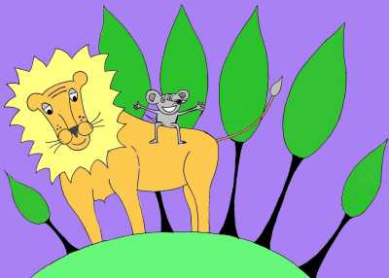
I vet aquí que, per casualitat, aquell ratolinet no era gaire lluny i, en sentir el lleó, va córrer a ajudar-lo: va rosegar amb les seves dentetes les malles de la xarxa fins que va fer un forat prou gran i el lleó va poder sortir i s'escapà, gràcies al ratolí, d'una mort certa. I des d'aquell dia el ratolí i el lleó van ser amics inseparables!
Tothom pot aportar alguna cosa malgrat les aparences (en aquest cas fins i tot un petit ratolí pot ajudar un lleó). Tots ens podem ajudar els uns als altres.

ARA ET TOCA A TU!
Després de llegir i veure algunes faules, és el moment d’entomar el repte de la setmana!
A continuació tens una sèrie de passos que t’ajudaran a planificar les idees del text.
Planificació del text
- De què tractarà la teva història? Escull un tema del que vulguis parlar a la teva faula: l’amistat, l’enveja, l’esforç, el respecte, etc.

- Quins seran els personatges principals de la història? Com seran? Recorda que acostumen a aparèixer pocs personatges i es trien animals que per les seves característiques tenen a veure amb el que es vol ensenyar.

- Quin serà el problema que els enfrontarà?

- Quins fets importants passaran entre ells?

- Com acaba la història? Explica si solucionen el problema o no i com ho fan.

- Escriu la moralitat:

Ara que ja tens les idees organitzades, escriu la teva faula.
Recorda que el text definitiu no és el mateix que la planificació. Cal que escriguis un títol, organitzis les idees en paràgrafs, afegeixis connectors per enllaçar les idees (Fa molt de temps, després, al cap d’uns dies, tot i així, etc.) i que tinguis en compte la lletra i l’ortografia.
En el full següent, t’adjuntem una autoavaluació, com les que fem a classe, perquè en acabar el text te’l puguis tornar a llegir, revisar-lo bé i arreglar els errors que vegis o refer-lo en cas que ho creguis necessari.
A la tutora caldrà entregar el text definitiu, escrit a mà o a ordinador, abans del dilluns 27 d’abril, es pot fer un dibuix després del text, si es vol.

LA FAULA: AUTOAVALUACIÓ
Nom: Data:
ASPECTES FORMALS
Observa el text | SI | NO | OBSERVACIONS
Hi ha el títol en color?

Hi ha el nom i la data?
He deixat marges?
Les línies de l’escrit són rectes?

La lletra és entenedora?
El full està net?
ADEQUACIÓ I COHERÈNCIA (llegeix el text)
En el 1r paràgraf es presenta el lloc on passa l’acció i els personatges?

Has fet servir adjectius per descriure els personatges?
En el 2n paràgraf es parla del problema que han tingut els personatges?

En l’últim paràgraf s’explica com acaba la història?

Has escrit la moralitat?

ORTOGRAFIA
Hi ha punts en acabar una oració?

Has escrit majúscules?
Els plurals acaben en –es/ -os?
Has escrit el verb haver: hi ha, havia, etc. amb h i v?

Has escrit “rr” entre vocals quan el so es fort?
Has apostrofat l’article la davant de vocal? Ex: l’escola?

